1.4. Технические аспекты электробезопасности.

При эксплуатации электрического оборудования всегда существует опасность поражения людей электрическим током.
Наибольшим безопасным значением силы тока при прохождении его через тело человека считается 50 мА для постоянного тока и 10 мА для переменного тока частотой 50 Гц. При увеличении частоты переменного тока допустимое значение силы тока возрастает из-за того, что ток высокой частоты проходит только по поверхностному слою кожи, сопротивление которого велико.
Сопротивление тела человека составляет 10 000 – 100 000 Ом. Основной вклад в это сопротивление вносит кожа человека, тогда как ткани человека обладают сопротивлением порядка 300-500 Ом. Поэтому опасность поражения электрическим током повышается при поврежденной, влажной и загрязненной коже.
Отсюда безопасное значение переменного напряжения промышленной частоты составляет 10-100 В.

Поражение электрическим током наступает при замыкании электрической цепи через тело человека. Это может произойти в следующих случаях:
а) одновременное прикосновение к двум линейным проводам либо к линейному и нулевому проводам;
б) прикосновение к линейному проводу при наличии электрического контакта человека с поверхностью земли и несовершенстве изоляции проводов электрической сети относительно земли (рис. 10а);
в) прикосновение к корпусам электрических устройств при попадании на корпус напряжения относительно земли и выполнении условий п. б);
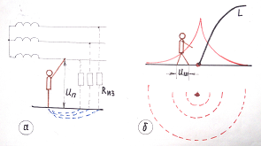
Рис.10. Возникновение опасного напряжения прикосновения (а) и шагового напряжения (б).

г) приближение человека к месту замыкания на землю одного из линейных проводов, потому что поверхность земли имеет некоторое сопротивление и напряжение становится равным нулю не в точке замыкания, а на некотором расстоянии от нее (рис. 10б). Поэтому, находясь вблизи места замыкания, человек может попасть под напряжение, величина которого определяется расстоянием величиной шага человека. Это напряжение называют шаговым.
Нужно отметить, что наряду с опасностью поражения человека непосредственно электрическим током существует опасность поражения другими факторами, причиной появления которых является электрический ток, чаще всего из-за теплового действия тока. Это – тепловые ожоги и возгорания вследствие коротких замыканий электропроводки.

Для уменьшения опасности поражения человека электрическим током применяется ряд мер, основными из которых являются: защитное заземление, зануление, применение изолирующих средств, организационные мероприятия, соблюдение специальных требований к конструкции электроустановок и методам монтажа электрических сетей.

Конечно, в первую очередь запрещается работать (например, устранять неисправности) без отключения соответствующего участка цепи от источника напряжения. В случае крайней необходимости проведения таких работ следует выполнить ряд мероприятий. Работы выполнять только специально обученному и аттестованному персоналу в составе бригады не менее чем из двух человек (чтобы они могли при необходимости отключить напряжение и оказать друг другу первую помощь). Необходимо исключить присутствие посторонних лиц в зоне проведения работ. Место работы должно быть ограждено (чтобы исключить возможность случайного прикосновения к другим токоведущим частям). Должны быть вывешены плакаты «Работать здесь». Обязательно следует использовать изолирующие средства (резиновые перчатки, боты, инструмент с изолированными ручками), выдерживающие полное напряжение сети.
По-видимому, в повседневной жизни работы без отключения напряжения сети «обычными» людьми не проводятся. Тем не менее похожая ситуация может возникнуть, например, если нужно заменить перегоревшую лампочку в настольной лампе. В этом случае недостаточно выключить выключатель самой лампы. Дело в том, что лампы включаются в розетки случайным образом, без учета того, где в розетке «фаза», а где «ноль». Поэтому выключатель лампы может разрывать либо линейный провод, либо нулевой. В последнем случае под высоким потенциалом будут оставаться все элементы лампы, в том числе патрон лампы, и при ее замене можно попасть под напряжение. Необходимо вынимать вилку лампы из розетки!
Эта мера необходима, в частности из-за того, что наличие опасности поражения электрическим током органами чувств человека никак не воспринимается. В приведенном примере человек не чувствует, есть ли напряжение на патроне или нет. Точно так же мы не чувствуем произошло ли замыкание линейного провода на корпус электрического устройства и появилось ли на корпусе опасное напряжение.
Поэтому важнейшей мерой обеспечения безопасности являются защитное заземление или зануление корпусов электрического оборудования, как промышленного, так и бытового.
Защитное заземление состоит из заземлителя и проводников, соединяющих соединение корпус электрического устройства с заземлителем. Заземлитель должен иметь хороший контакт с землей. Конкретные требования к заземлителю прописаны в «Правилах по электробезопасности». Заземляющие проводники должны быть многожильными (чтобы не разрушался при перегибаниях) и без изоляции (чтобы можно было своевременно увидеть нарушение их целостности). Сопротивление заземления должно быть много меньше сопротивления тела человека (не более 5 Ом). Тем самым ток утечки будет проходить через цепь заземления, а ток через тело человека будет ничтожно мал.
Этот способ защиты широко используется в промышленности, но его трудно реализовать для небольших электрических устройств, в том числе бытовых. В этих случаях используется защитное зануление.
Зануление – это соединение корпуса электрического устройства с заземленным нулевым проводником (нейтралью). Тогда при замыкании любого линейного провода на корпус устройства происходит короткое замыкание в цепи соответствующей фазы и срабатывание защиты, отключающей установку от питающей сети. Это самый надежный способ обеспечения электробезопасности.
Зануление осуществляется отдельным проводником. В однофазной сети – это третья жила провода или кабеля (обычно она отличается от других цветом изоляции – желто-зеленый). В точке, где трехфазная линия разветвляется на однофазные потребители (например, в этажном щитке многоквартирного дома) заземленный нейтральный проводник разделяется на два проводника (рабочий ноль N и защитный ноль PE), которые непосредственно подводятся к потребителю (рис. 11).Это связано с тем, что по проводнику N проходит рабочий ток и на нем всегда существует некоторое падение напряжение (он не является «чистым» нулём).
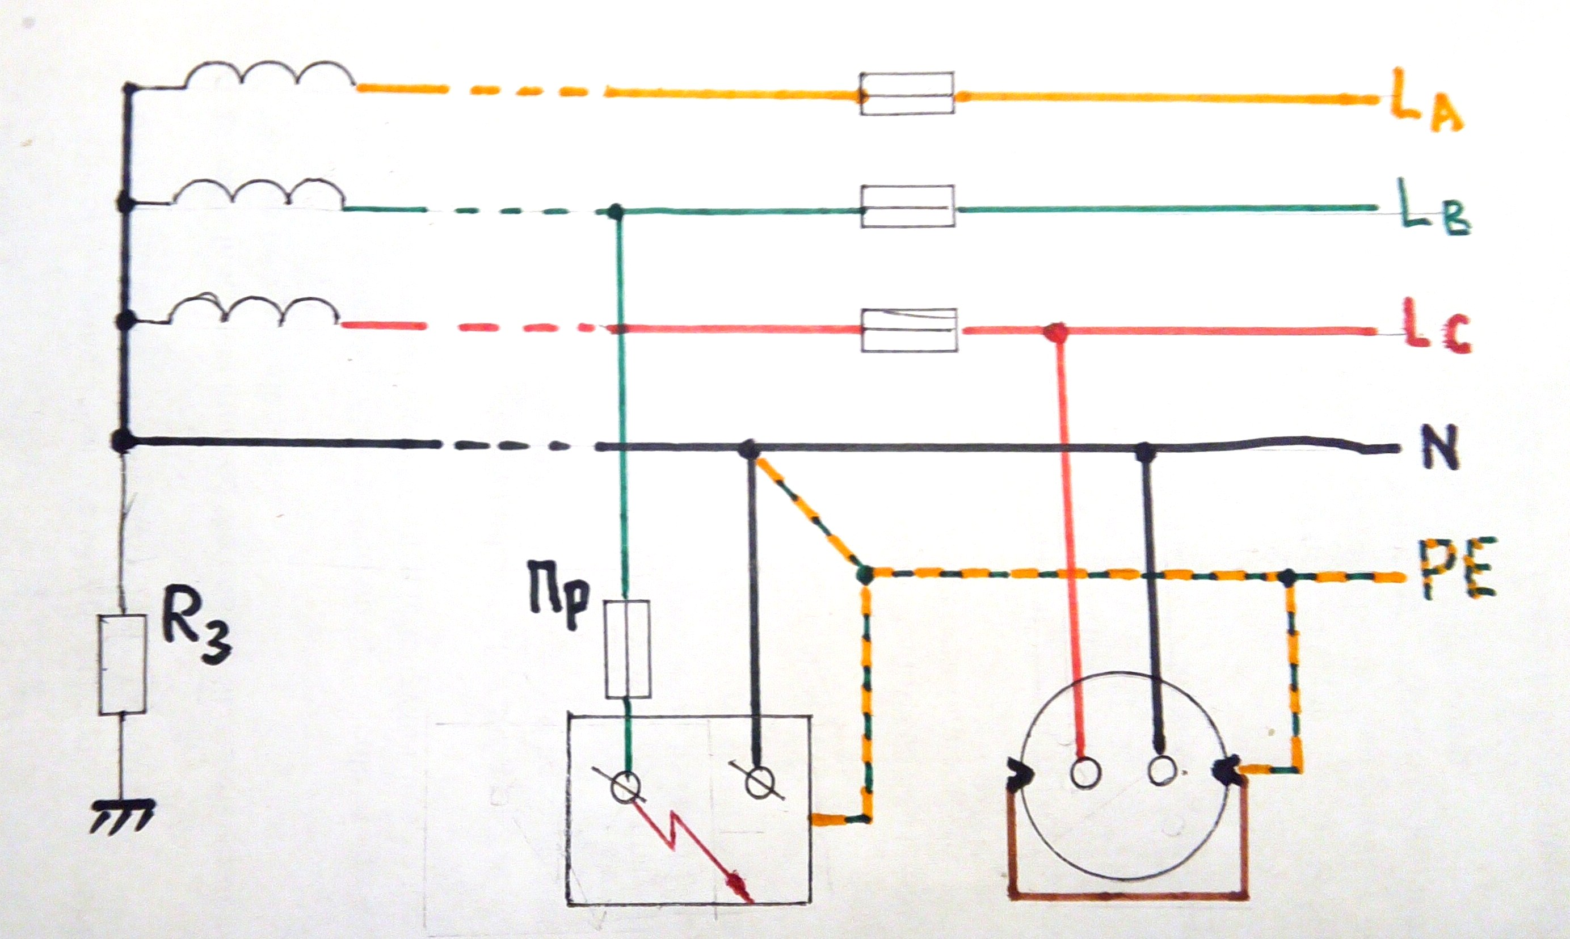

Рис. 11. Формирование защитного нуля

В домах старой постройки, в которых сохранилась двухпроводная электрическая сеть, для защиты от прикосновения в случае утечек на корпус используются устройства защитного отключения, описанные в следующем разделе.

Поскольку обычные бытовые потребители подключаются к сети через розетки, то в конструкции розеток и вилок должны быть предусмотрены отдельные контакты для замыкания цепи защитного нуля. Стандарты разных стран отличаются друг от друга (см. рис 12).

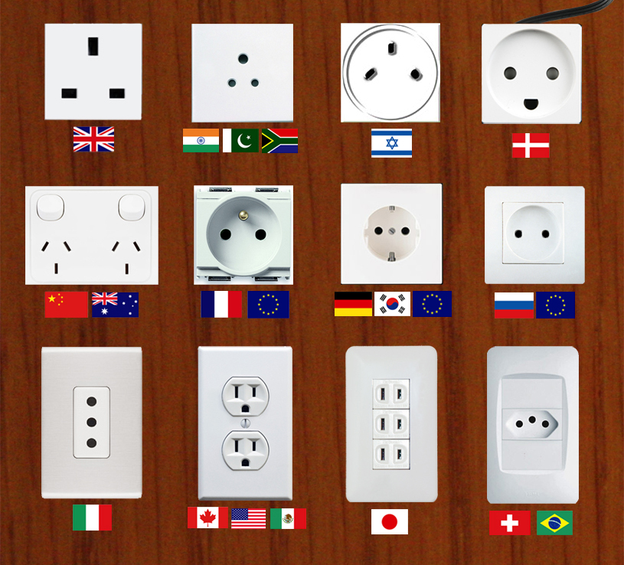

Рис. 12. Электрические розетки разных стран.

В России и ряде других стран эти контакты расположены по бокам с наружной стороны вилок (поз. 2 на рис. 13).

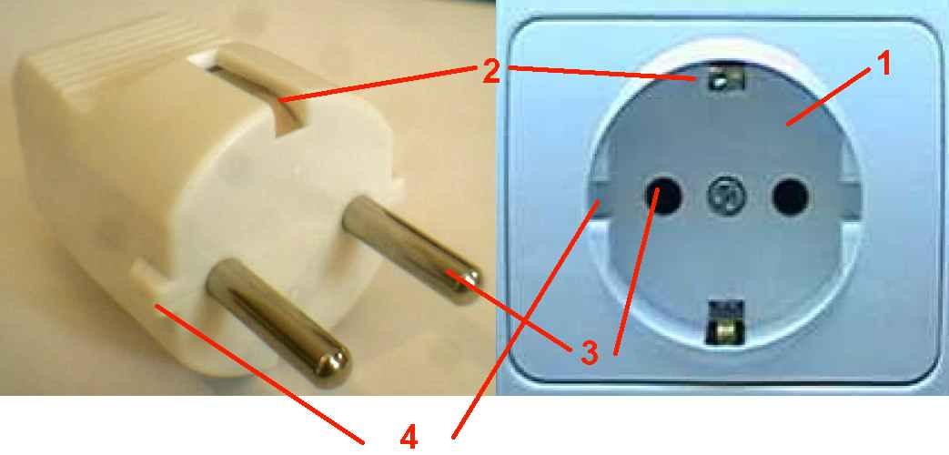
Рис. 13. Вилка и розетка для трехпроводной бытовой электрической сети

В некоторых странах контакт защитного нуля выполнен в виде отдельного штыря в розетке и ответного гнезда в вилке, в других, наоборот, штырь расположен на вилке, а ответное гнездо – в розетке. В любом случае эти контакты выполнены так, чтобы они замыкались прежде, чем замкнутся «рабочие» контакты.
На рис. 14 показаны вилка и розетка для трехфазных цепей для использования в 4х проводных электрических сетях (3 фазы и ноль) и для использования в более современных 5ти проводных сетях (3фазы, «рабочий» ноль и «чистый» ноль). В них также при подключении нулевой контакт замыкается раньше, чем линейные. Для этого он делается длиннее.
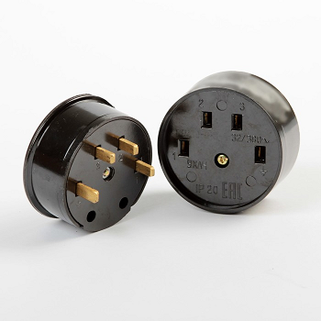

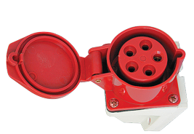
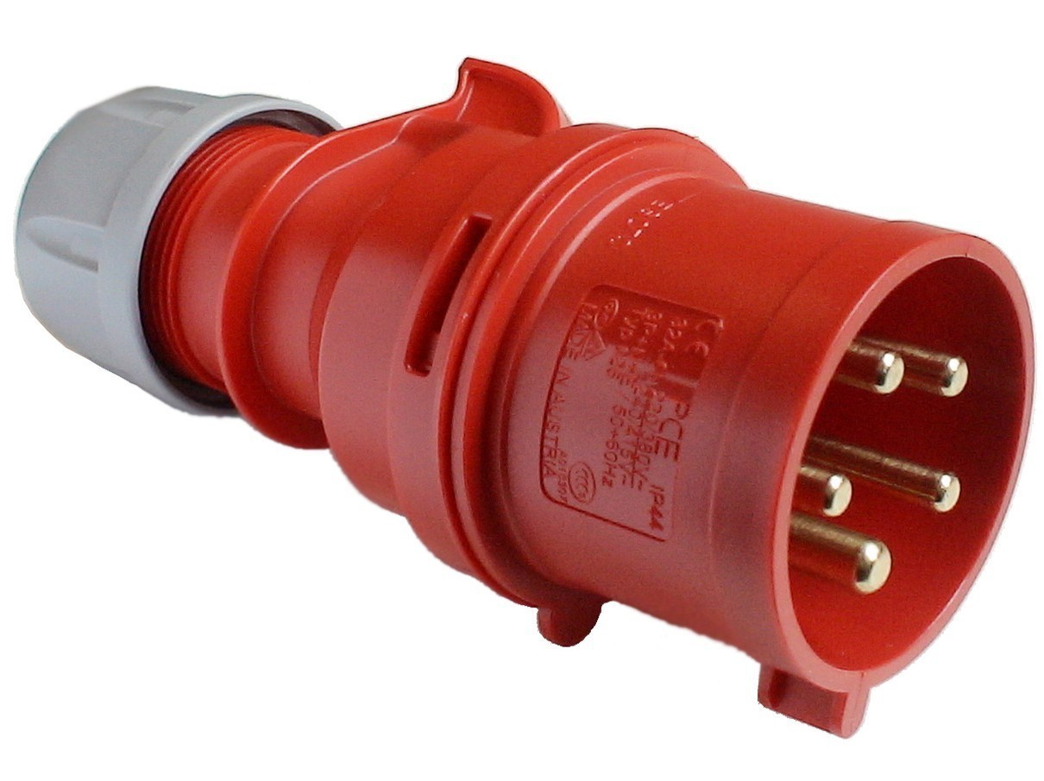

Рис.14. Вилки и розетки для трехфазных сетей.

Заметим, что для слаботочных устройств с пластмассовым корпусом, например, зарядных устройств мобильных телефонов опасность замыкания на корпус практически нереальна. Тем не менее предусмотрены некоторые дополнительные меры обеспечения безопасности, а именно: розетки выполнены в виде чашек, силовые контакты расположены в глубине (рис.13), а контакты вилок имеют металлические наконечники только на концах (рис. 15), чтобы исключить возможность случайного прикосновения к токоведущим контактам вилок и розеток.
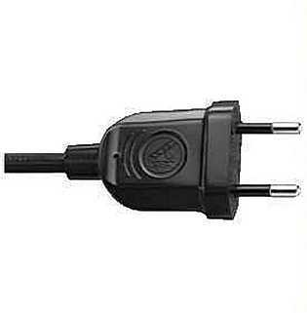
Рис. 15. Вилка для двухпроводной электрической сети.

Для обеспечения электробезопасности существуют определенные правила монтажа электрических сетей.
В первую очередь должно быть правильно выбрано поперечное сечение проводников. Основным фактором здесь является суммарная мощность потребителей. Поскольку все потребители очень редко работают одновременно, то обычно этот показатель умножают на 0,75 (коэффициент использования). Разделив полученное значение на величину напряжения сети, определяют максимальную силу тока, а затем по специальным нормативам по допустимым значениям плотности тока с учетом типа изоляции проводов и способа прокладки проводников выбирается площадь поперечного сечения проводников в мм² (в быту говорят о числе «квадратов»). Для освещения обычно достаточно 1,5 мм² . Для мощных бытовых потребителей можно руководствоваться таблицей:
Сила тока | До 15 А | До 21 А | До 27А
Сечение проводов | 1,5 мм² | 2,5 мм² | 4 мм²

Если необходимо осуществить разъемное подключение потребителей к электрической сети, то неукоснительно должно соблюдаться следующее правило: со стороны сети может устанавливаться только (!) розетка. Примером может служить подключение к сети компьютера Это правило соблюдается даже для подключения низковольтных и слаботочных устройств, например, клавиатуры или мыши.
Так называемые установочные изделия, к которым кроме розеток относятся также патроны электроламп, выключатели, различные соединители должны быть рассчитаны на соответствующие напряжения и токи. Они должны обеспечивать надежную изоляцию людей от электрических деталей, а также надежное присоединение электрических проводов и их соединение между собой. При монтаже электрических цепей все контактные соединения должны быть хорошо затянуты, иначе возникает опасность их перегрева и воспламенения.

Настенные выключатели должны монтироваться в разрыве линейных проводов, а не нулевого, потому что существует опасность случайного контакта с землей и, тем самым, непреднамеренного включения соответствующего оборудования. При монтаже патронов электролам линейный провод должен подключаться к тому контакту патрона, который находится в глубине патрона, чтобы исключить возможность случайного прикосновения к сети при замене электролампы.
Заметим, что в помещениях с повышенной опасностью, например, с высокой влажностью, в том числе, в ванных комнатах жилых помещений электрические цепи подключаются через разделительные трансформаторы, которые ограничивают ток вторичной обмотки в случае замыканий. В ряде случаев, когда цена ошибки особенно велика, электрическое оборудование работает при пониженных напряжениях сети, вплоть до 42, 24 и даже 12 В. Это относится, в частности, к оборудованию школьных физических кабинетов.
К превентивным мерам электробезопасености можно отнести также использование устройств автоматики, которые позволяют уменьшить непосредственное участие человека в управлении электрическими установками или отделить низковольтные цепи управления от высоковольтных силовых цепей.
Важную роль в обеспечении электробезопасности играют устройства защитного отключения, которые, как уже упоминалось, обеспечивают быстрое отключение оборудования от электрической сети в случае короткого замыкания или появления больших токов утечки.

